应用技巧(二)：

如何了解国际上都有哪些科学家在关注您的课题？

通过Web of Science的引文跟踪服务（Citation Alerts），您可以及时地跟踪您的一篇论文被新发表论文引用的情况，从而了解国际上都有哪些人在关注您的研究工作，他们为什么要引用您的论文，是否在您的课题基础上做了新的改进，是否对您的假说或理论提出了事实证据，是否指出了您研究工作的不足，他论文中的工作展望是否对您的下一步工作有借鉴意义，引文跟踪服务会直接将跟踪结果发到您的邮箱中。

1．注册个人帐号
为了让Web of Science知道您的邮箱地址，在做引文跟踪之前，首先要用您已有的email邮箱在ISI Web of Knowledge中进行注册，注册方式如下：
登陆：http://www.newisiknowledge.com 进入ISI Web of Knowledge 4.0
（*注意：www.newisiknowledge.com 是现在ISI Web of Knowledge 4.0的网址，以后都会统一换成 www.isiknowledge.com。）
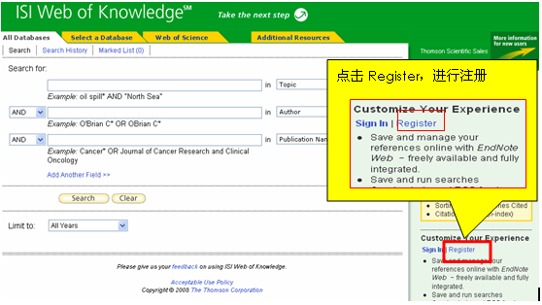

注意：
（1）如果您已在EndNote Web上注册过，就不用再次在ISI Web of Knowledge中再注册了，可以使用同样的email和password登陆。
（2）Password必须大于、等于8位，并至少包含：一位0-9的数字，一位字母，及一位特殊符号：！@ # $ % ^ *()~{ }
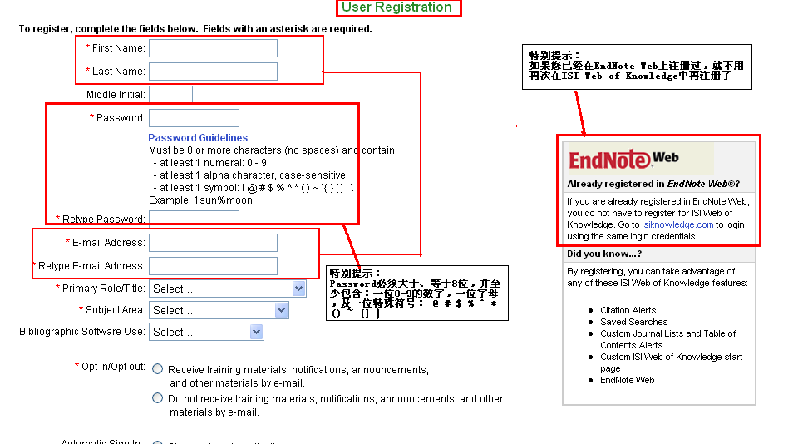

2．登陆个人帐号
注册成功后，每次访问ISI Web of Knowledge时，点击Sign in,利用已注册的电子邮箱，及在Web of Knowledge注册时留下的密码登录自己的账户，就可以创建或查看自己保存的引文跟踪服务了。
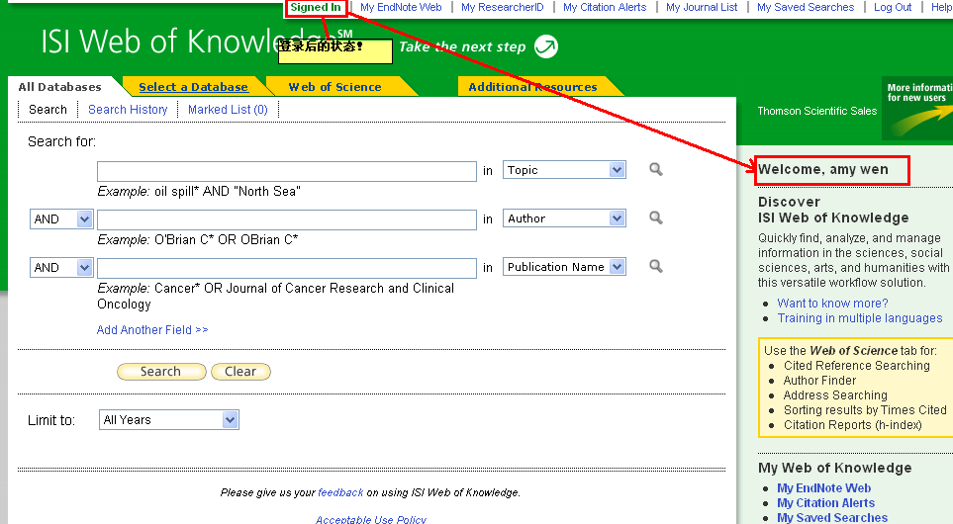

3.创建引文跟踪服务(Citation Alerts)
在Web of Science数据库中找到您感兴趣的论文：在这篇论文的全记录页面里面点击Create Citation Alert, 今后数据库进行数据更新时，如果发现新的论文引用了这篇文献，会自动发邮件到您的邮箱通知您最近又有哪篇文章引用了这篇文献。
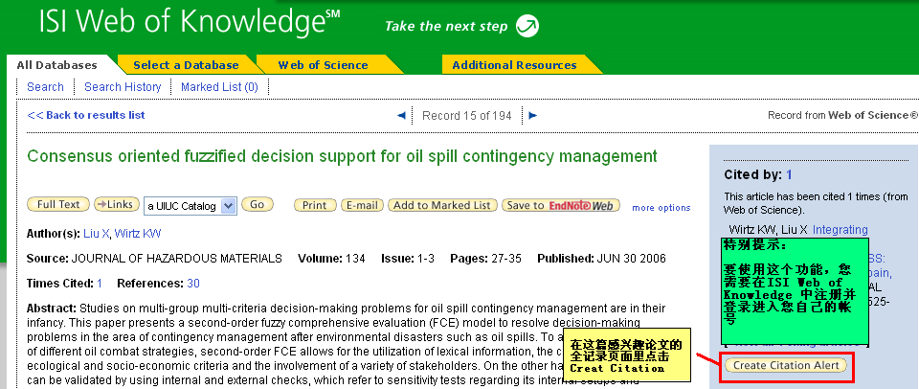

4.收到引文跟踪服务的通知邮件
下面是最近收到有关上述文章的引文跟踪服务（Citation Alerts）的通知邮件：
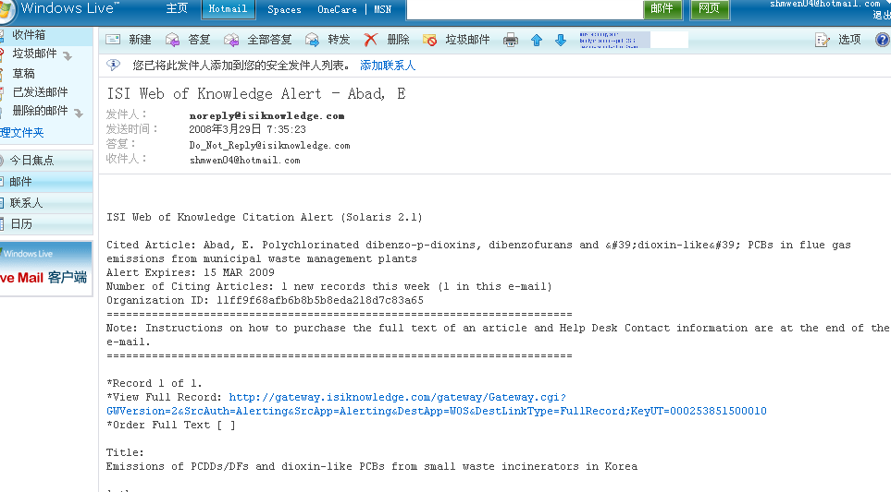

结论：通过Web of Science的引文跟踪服务（Citation Alerts），您可以及时地跟踪一篇论文被新发表论文引用的情况。引文跟踪服务会直接将跟踪结果发到您的邮箱中。

